Αφού μελετήσετε τις παρακάτω σελίδες της Γραμματικής, να απαντήσετε στις παρακάτω
ασκήσεις.

ΟΥΣΙΑΣΤΙΚΑ:
- ΑΡΣΕΝΙΚΑ
http://ebooks.edu.gr/modules/ebook/show.php/DSDIM-F102/580/3787,16648/
- ΘΗΛΥΚΑ
http://ebooks.edu.gr/modules/ebook/show.php/DSDIM-F102/580/3787,16649/
- ΟΥΔΕΤΕΡΑ
http://ebooks.edu.gr/modules/ebook/show.php/DSDIM-F102/580/3787,16650/

ΕΠΙΘΕΤΑ ΣΕ -ης, -ες
http://ebooks.edu.gr/modules/ebook/show.php/DSDIM-F102/580/3788,16660/

- Να μεταφέρεις τις παρακάτω φράσεις στην ίδια πτώση του άλλου αριθμού.

- Θεμελιώδης κανόνας
- Τις επιβλαβείς συνήθειες
- Επικερδή επιχείρηση
- Επιεικούς μέτρου
- Ουσιώδες ζήτημα
- Ευγενών ανθρώπων
- Διεθνής διάσκεψη
- Ευτυχές γεγονός
- Σαφή οδηγία
- Ευσεβή άνθρωπο
- Προσεχών εβδομάδων
- Νομοταγή πολίτη
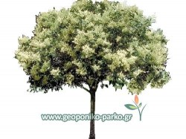

- Να τοποθετήσεις το επίθετο που βρίσκεται στην παρένθεση στην κατάλληλη πτώση και αριθμό.

- (ακριβής) στοιχεία
- (διεθνής) δικαίου
- (μεγαλοπρεπής) είσοδο
- (διαρκής) φροντίδα
- (ασφαλής) πτήσεις
- (αμμώδης) παραλίας
- (αλματώδης) άνοδο
- (μανιώδης) καπνιστών
- (ασφαλής) καταφύγιο
- (ουσιώδης) ζητήματα
- (αειθαλής) δέντρο
- (επικερδής) επαγγελμάτων

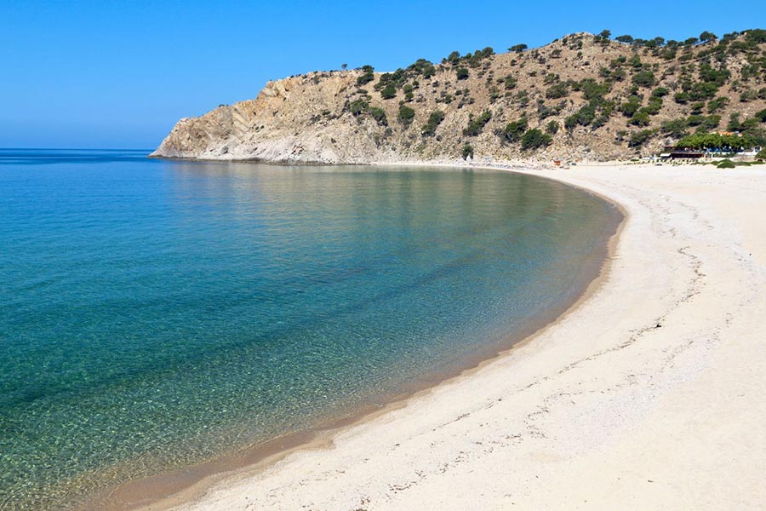

- Να συμπληρώσεις την κατάληξη των παρακάτω ρημάτων.

- Χρειάζετ_ αγάπη και μεράκι για να οργανωθ_ η γιορτή.
- Μου διηγήθηκ_ την ιστορία του.
- Σήμερα οι ασθενείς αισθάνοντ_ καλύτερα.
- Με τις ενέργειές σας προσφέρετ_ σημαντική βοήθεια.
- Ο αθλητής ετοιμάζετ_ για την τελευταία προσπάθεια στο άλμα εις μήκος.

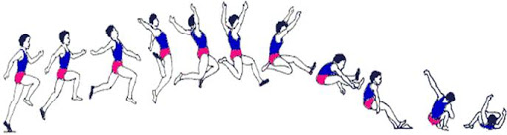

- Να διαβάσεις το παρακάτω κείμενο και να απαντήσεις στις ερωτήσεις.

Εάν πάρετε ένα γεύμα σε πακέτο, σκεφτείτε τι θα γίνει με τη συσκευασία του. Χρησιμοποιείται μόνο μία φορά, όμως η διάρκεια ζωής της μπορεί να είναι όσο και η δική σας. Τέτοιου είδους απορρίμματα προστίθενται στον τεράστιο όγκο σκουπιδιών που ο καθένας μας πετάει κάθε χρόνο. Σήμερα τα απορρίμματα αποτελούν παγκόσμιο πρόβλημα, που αφορά ακόμα και τις πιο απομακρυσμένες περιοχές του πλανήτη.
Το ανθρώπινο πρότυπο ζωής έχει αλλάξει πολύ κατά τη διάρκεια του τελευταίου αιώνα, όπως και τα σκουπίδια μας. Στα 1900 τα συσκευασμένα προϊόντα ήταν ελάχιστα και τα αγαθά είχαν διάρκεια. Σήμερα τα πάντα συσκευάζονται και ό,τι αγοράζουμε-από τα ρούχα μέχρι τα κινητά τηλέφωνα-γρήγορα γίνεται εκτός μόδας ή φθείρεται. Σε έναν κόσμο που η κατανάλωση είναι η κύρια δραστηριότητα, καθένας μας παράγει μέχρι έναν τόνο οικιακών απορριμμάτων το χρόνο.
Στη σύγχρονη εποχή τα σκουπίδια περιλαμβάνουν μεγάλες ποσότητες πλαστικών-συνθετικά υλικά πολύ ανθεκτικά στην αποσύνθεση. Τα πλαστικά είναι πολύ χρήσιμα και δύσκολα μπορούμε να φανταστούμε τη ζωή μας χωρίς αυτά. Όμως επειδή οι μικροοργανισμοί δεν μπορούν να τα αποικοδομήσουν*, ποτέ δεν ανακυκλώνονται εντελώς. Τα πλαστικά αντικείμενα συχνά σπάνε σε μικρότερα κομμάτια, όμως τα κομμάτια αυτά μπορούν να παραμείνουν αναλλοίωτα για εκατοντάδες χρόνια.
Εκτός από τα πλαστικά, τα οικιακά και βιομηχανικά απορρίμματα περιέχουν αναρίθμητα διαφορετικά υλικά, συχνά ανακατεμένα μεταξύ τους. Η ασφαλής απομάκρυνσή τους δεν είναι εύκολη…
D. Burnie, Ο πλανήτης σε κίνδυνο
* προκαλώ τη διάσπαση μιας ουσίας

- Ποιο είναι το θέμα του κειμένου;

- Να υπογραμμίσεις τα επιχειρήματα που υποστηρίζουν την άποψη ότι «Σήμερα τα απορρίμματα αποτελούν παγκόσμιο πρόβλημα».

- Πώς πιστεύεις ότι μπορούμε να περιορίσουμε τον τεράστιο όγκο σκουπιδιών; Απάντησε σε μία παράγραφο ή με μία ζωγραφιά ή με κόμικς.
